Проект рішення № 1674

Про встановлення тарифів на централізоване
водопостачання та централізоване водовідведення

Керуючись п. 2 ст. 28 Закону України «Про місцеве самоврядування в Україні», Законом України «Про житлово-комунальні послуги», Постановою Кабінету Міністрів України від 01.06.2011 № 869 «Про забезпечення єдиного підходу до формування тарифів на комунальні послуги», Наказом Міністерства регіонального розвитку, будівництва та житлово-комунального господарства України від 12.09.2018 № 239 «Про затвердження Порядку розгляду органами місцевого самоврядування розрахунків тарифів на теплову енергію, її виробництво, транспортування та постачання, а також розрахунків тарифів на комунальні послуги, поданих для їх встановлення», Наказом Міністерства регіонального розвитку, будівництва та житлово-комунального господарства України від 05.06.2018 № 130 «Про затвердження Порядку інформування споживачів про намір зміни цін/тарифів на комунальні послуги з обґрунтуванням такої необхідності» (зі змінами), розглянувши подані ТзОВ «Енергія-Новий Розділ» розрахунки тарифів на централізоване водопостачання та централізоване водовідведення, виконавчий комітет Новороздільської міської ради

ВИРІШИВ:

1. Встановити ТзОВ «Енергія-Новий Розділ» тарифи для всіх категорій споживачів згідно з Структурою (додається):
- на централізоване водопостачання:
30,55 грн. за 1 куб.м. (без ПДВ)
- на централізоване водовідведення:
27,76 грн. за 1 куб. м. (без ПДВ).
2. Фінансовому управлінню міської ради (т.в.о начальника Наконечна З.С.) передбачити кошти на 2026 рік на видатки з оплати послуг централізованого водопостачання та водовідведення, спожитих бюджетними установами та закладами, що фінансуються з міського бюджету для подальшого подання Новороздільській міській раді.
3. Повідомити Управління соціального захисту населення Новороздільсьської міської ради та відділ обслуговування громадян № 17 (сервісний центр) Управління обслуговування громадян ГУПФУ у Львівській області про встановлення тарифів на централізоване водопостачання та централізоване водовідведення.
4. Організаціям та установам, що проводять нарахування платежів населенню за житлово-комунальні послуги, нарахування субсидій та компенсацій для відшкодування витрат на оплату житлово-комунальних послуг забезпечити своєчасне перерахування субсидій та пільг.
5. Тарифи встановлюються на 2026 рік і вступають в дію з 01.01.2026 року.
6. ТзОВ «Енергія-Новий Розділ» у строк, що не перевищує 15 днів з дати прийняття рішення, повідомити у встановленому порядку споживачів про прийняте рішення.
7. Дане рішення оприлюднити в місцевих засобах масової інформації.
8. Контроль за виконанням рішення покласти на міського голову Яценко Я.В.

МІСЬКИЙ ГОЛОВА Ярина ЯЦЕНКО

Додаток
до рішення виконкому
№__від 22.12.25р.
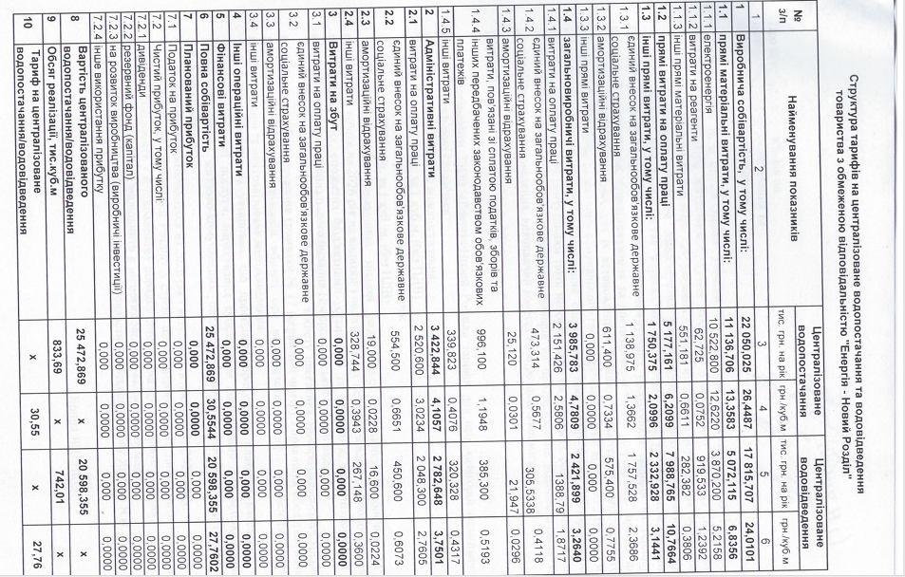
Керуючий справами виконавчого комітету Анатолій МЕЛЬНІКОВ

